16. Уравнения Максвелла. Материальные уравнения и граничные условия

В дифференциальной форме.

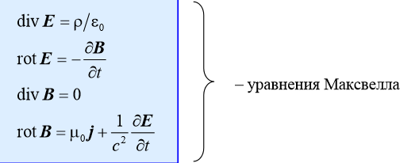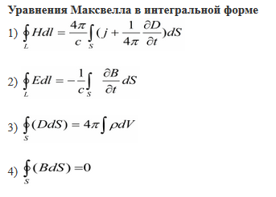

Уравнения Максвелла показывают, что источниками электрического поля могут быть либо электрические заряды, либо магнитные поля, меняющиеся во времени. Магнитные же поля могут возбуждаться либо движущими электрическими зарядами (электрическими токами), либо переменными электрическими полями.

**Граничные условия**

Уравнения Максвелла в интегральной форме справедливы и в случаях, когда существуют поверхности разрыва, на которых свойства среды или напряжённости электрических и магнитных полей меняются скачкообразно.

В дифференциальной форме предполагают, что все величины в пространстве и во времени меняются непрерывно.

Но можно достигнуть полной математической эквивалентности обеих форм уравнений Максвелла. Для этого дифференциальные уравнения надо дополнить граничными условиями, которым должно удовлетворять электромагнитное поле на границе раздела двух сред (эти условия содержаться в интегральных уравнениях Максвелла):

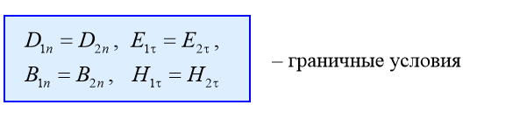

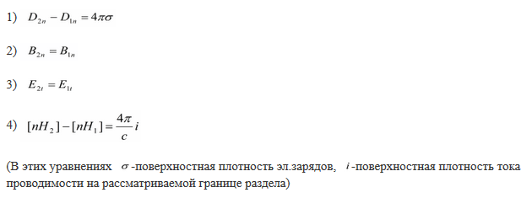

Фундаментальные уравнения Максвелла не составляют полную систему уравнений электромагнитного поля, они не содержат никаких постоянных, характеризующих свойства среды, в которой возбуждено электромагнитное поле. Необходимо дополнить эти уравнения такими соотношениями, в которые входили бы величины, характеризующие индивидуальные свойства среды. Эти соотношения называются материальными уравнениями.

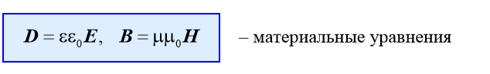

Наиболее просты материальные уравнения в случае слабых электромагнитных полей, медленно изменяющихся в пространстве и во времени. В этом случае для изотропных неферрромагнитных и несегнетоэлектрических сред материальные уравнения могут быть записаны в виде:

http://mipt1.ru/3_fiz/33/index_html_753965ca.gif, http://mipt1.ru/3_fiz/33/index_html_m196f6afc.gif, http://mipt1.ru/3_fiz/33/index_html_m6a892c3.gif, где http://mipt1.ru/3_fiz/33/index_html_m673d6e33.gif- постоянные, характеризующие электромагнитные свойства среды. Они называются диэлектрической проницаемостью среды, магнитной проницаемостью среды и электрической проводимостью среды.

